

Bâtiments publics

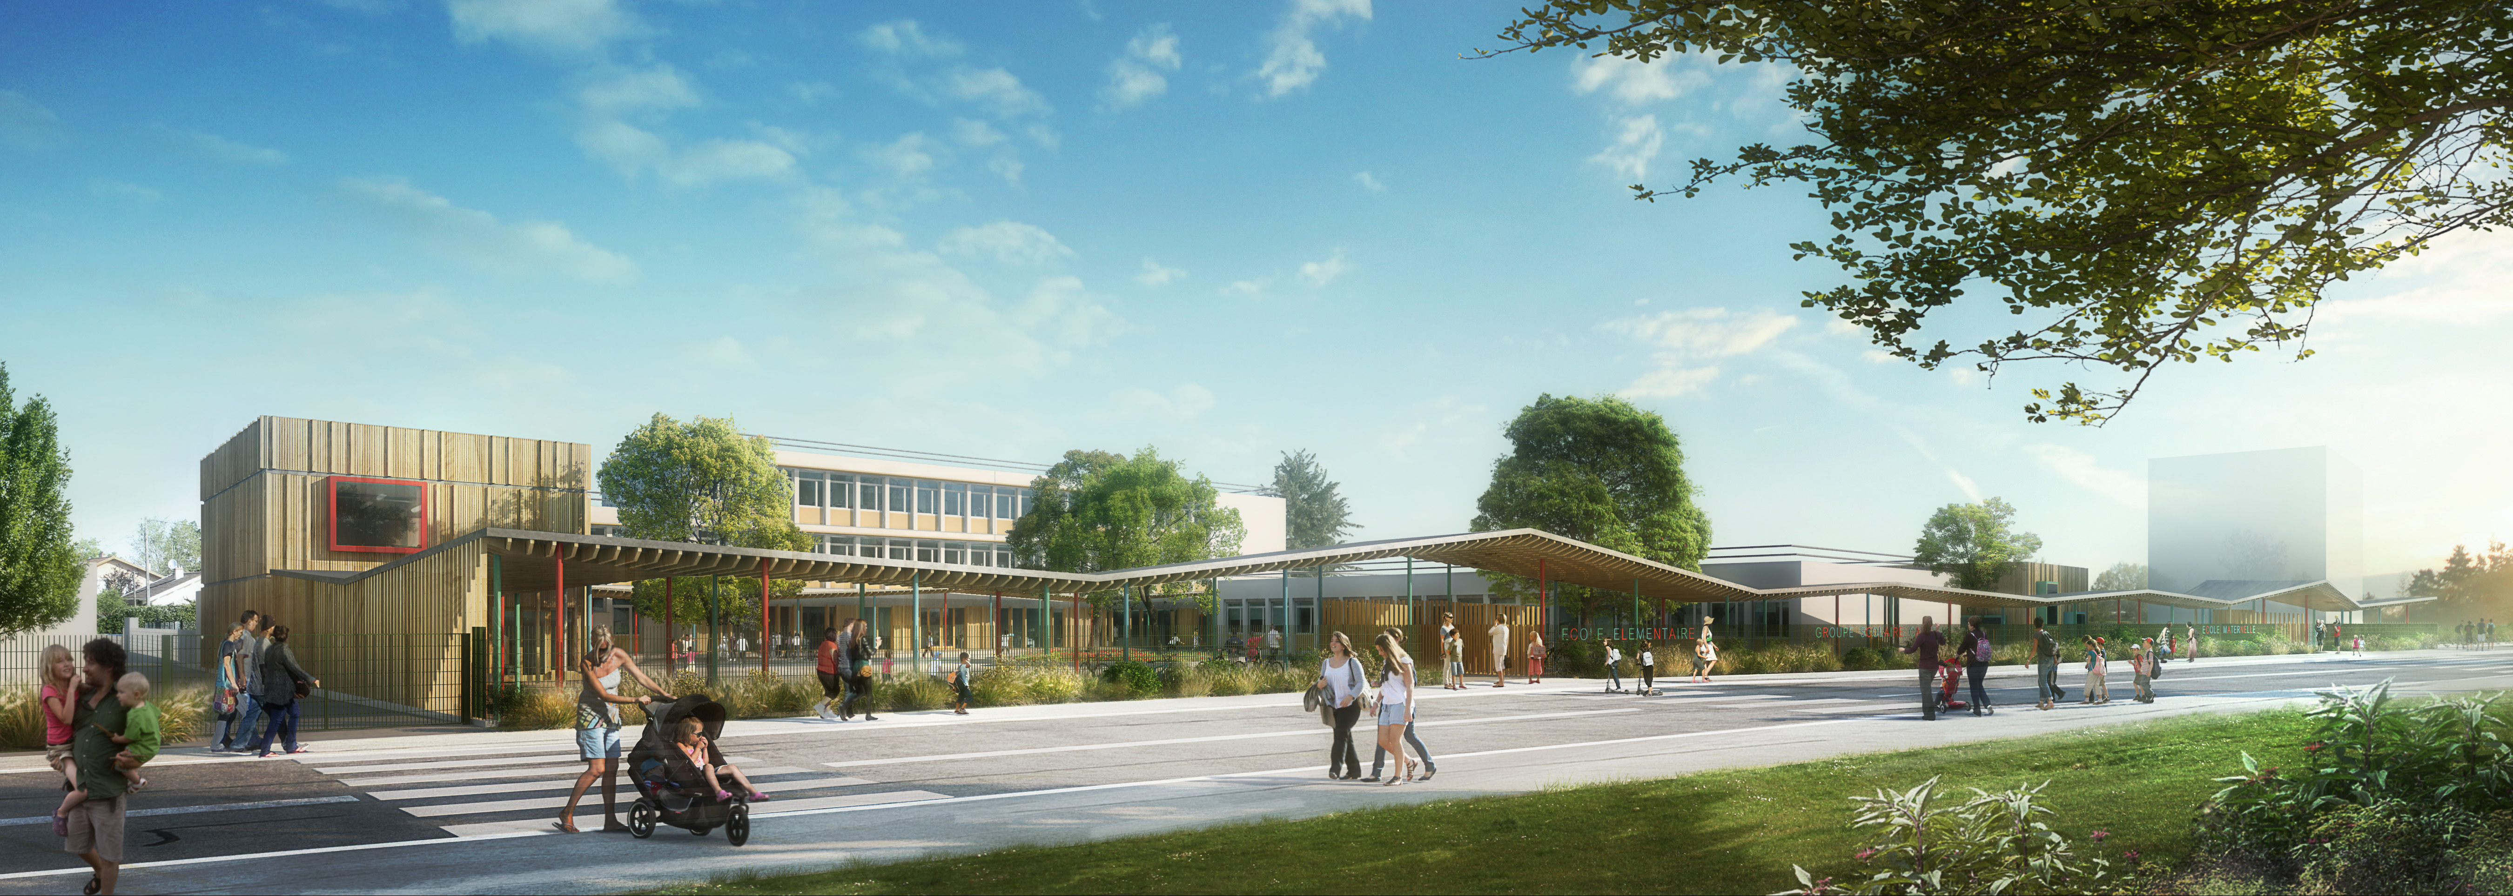

Groupe scolaire Carreau à Meyzieu
MEYZIEU

Maitre d'ouvrage : | Ville de Meyzieu
Architecte : | Roda Architecte
Nature de la mission : | Economie sans gestion de chantier
Coût des travaux : | 4.79 M€
Année de livraison : | 2017

Extension et restructuration du Groupe Scolaire Carreau à Meyzieu (69).

Le Groupe scolaire compte 11 classes élémentaires et 7 classes maternelle décomposé comme suit :

Garderie : 156 m² SDP
Maternelle : 2001 m² SDP
Elémentaire : 1 968 m² SDP
Restauration : 610 m² SDP

Soit une surface totale de 4 735 m² - Démarche QEB engagée.

Cubic, 40 rue Laure Diebold 69009 Lyon - Tél. : 04 78 83 99 99 - Fax : 04 78 83 48 02 - www.cubicsa.com - cubicsa@cubicsa.com

